Anexa 5
Описание одоризационной установки.
Exemplu de realizare a instalație de odorizarea

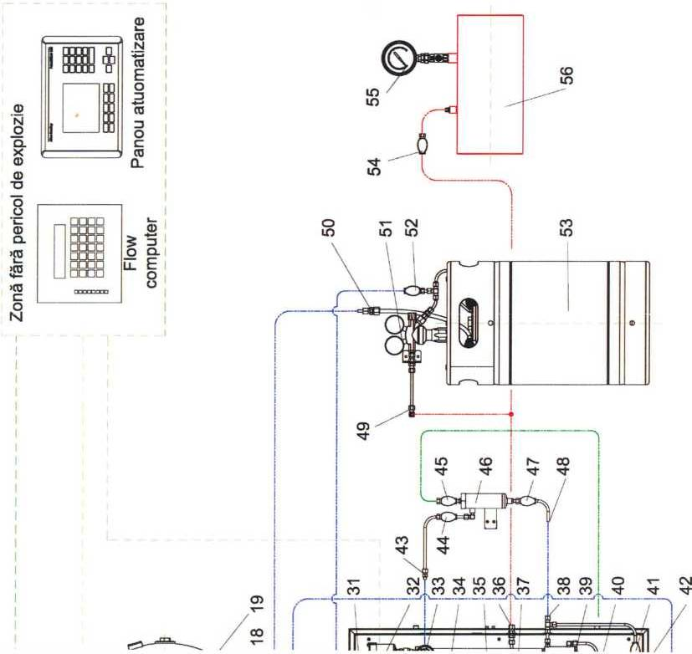

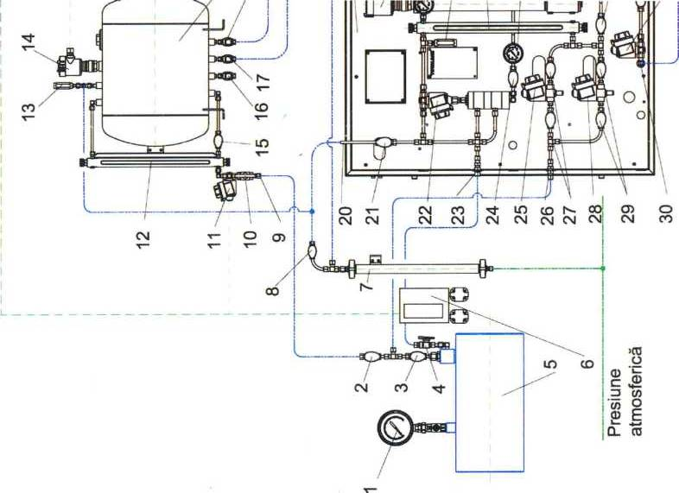

1. | Манометр на выходном коллекторе ГРС; | 30. | Трубопровод наполнения рабочей емкости;
1. | Manometru presiune pe tronsonul de ieșire SP | 30. | Brațul de alimentare a rezervorului de lucru
2. | Кран линии капельницы | 31. | Пневматическая панель;
2. | Robinet a liniei de picurare | 31. | Panoul pneumatic
3. | Изолирующий кран линии инжекторов; | 32. | Индикатор уровня рабочей емкости;
3. | Robinet de secționare(izolare) a liniei injecție | 32. | Indicator de nivel a rezervorului de lucru
4. | Кран повышения давления линии инжектирования | 33. | Манометр рабочей емкости;
4. | Robinet presurizare | 33. | Manometru presiune a rezervorului de lucru
5. | Выходной коллектор ГРС; | 34. | Предохранительный клапан пневматической панели;
5. | Tronsonul de ieșire SP | 34. | Supapă descărcare
6. | Микродебитметр | 35. | Указатель уровня рабочей емкости;
 |  | 35. | Indicator nivel tub sticlă a rezervorului de lucru
7. | Фильтр с активированным углем; | 36. | Трубопровод подключения высокого давления;
7. | Filtru cărbune activ | 36. | Racordul de presiune
8. | Кран фильтра с активированным углем; | 37. | Манометр высокого давления;
8. | Robinet de secționare(izolare) a Filtrului cărbune activ | 37. | Manometru presiune inaltă
9. | Трубопровод капельницы; | 38. | Нижний трубопровод промывочной емкости
9. | Liniei de picurare | 38. | Racordul rezervorului spălare
10. | Калибровочный кран; | 39. | Фильтр рабочей емкости:
10. | Robinet de calibrare | 39. | Filtru rezervorului de lucru
11. | Электровентиль капельницы; | 40. | Изолирующий кран рабочей емкости;
11. | Electrovalvă picurare | 40. | Robinet de secționare(izolare) a rezervorului de lucru
12. | Указатель уровня в резервной емкости | 41. | Изолирующий кран электроклапана наполнения рабочей емкости;
12. | Indicator nivel tub sticlă a rezervorului de stocare | 41. | Robinet de secționare(izolare) electrovalvă alimentare a rezervorului de lucru
13. | Предохранительный клапан резервной емкости; | 42. | Электроклапан наполнения  рабочей емкости;
13. | Supapă de descărcare | 42. | Electrovalvă alimentare
14. | Индикатор уровня; | 43. | Верхний трубопровод промывочной емкости
14. | Indicator de nivel | 43. | Racordul rezervorului spălare
15. | Кран линии капельницы; | 44. | Кран повышения давления промывочной емкости
15. | Robinet racord picurare | 44. | Robinet racordului de presurizare
16. | Кран опорожнения; | 45. | Продувочный вентиль
16. | Robinet golire | 45. | Robinet de aerisire
17. | Кран наполнения рабочей емкости | 46. | Промывочная емкость;
17. | Robinet de alimentare rezervorului de rezervă | 46. | Rezervor de spălare
18. | Кран наполнения резервной емкости; | 47. | Промывочный кран;
18. | Robinet de alimentare rezervorului de stocare |  | Robinet spălare
19. | Резервная емкость; | 48. | Промывочный трубопровод;
 | Rezervorului de rezervă | 48. | Racord spălare
20. | Трубопровод подъема и стравливания давления; | 49. | Трубопровод подключения регулятора давления емкости хранения одоранта
20. | Brațul de mărirea sau purjarea presiunii | 49. | Racord de alimentare regulatorului de presiune a rezervorului de alimentare cu odorant
21. | Кран подъема и стравливания давления; | 50, | Трубопровод наполнения резервной емкости;
21. | Robinet de manevră pentru mărire sau purjarea presiunii | 50, | Racord de alimentare rezervorului de rezervă
22. | Электроклапан коммутации; | 51. | Регулятор давления;
22. | Electrovalvă presurizare | 51. | Regulator de presiune
23. | Трубопровод повышения давления; | 52. | Продувочный вентиль емкости хранения одоранта
23. | Racordul presiunii aval | 52. | Robinet
24. | Кран линии высокого давления; | 53. | Емкость хранения одоранта;
24. | Robinet liniei de presiune înaltă (aval) | 53. | rezervorului de alimentare cu odorant
25. | Инжектор 1; | 55. | Манометр входного коллектора ГРС;
25. | Injectorul №1 | 55. | Manometru presiune pe tronsonul de intrare SP
26. | Трубопровод инжектирования пневматической панели; | 56. | Входной коллектор ГРС.
26. | Racord injecție lichid odorant | 56. | Tronsonul de intrare SP
27. | Изолирующие вентили инжектора 1;
27. | Robinet de secționare(izolare) a Injectorul №1
28. | Инжектор 2;
28. | Injectorul №2
29. | Изолирующие вентили инжектора 2;
29. | Robinet de secționare(izolare) a Injectorul №2

